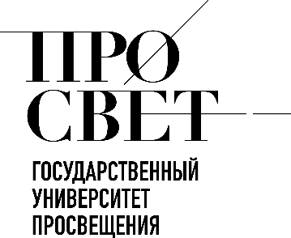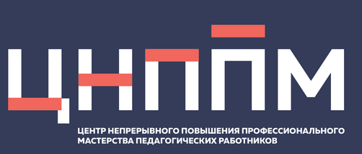

ЕЖЕНЕДЕЛЬНЫЙ ОБЗОР НОВОСТЕЙ
ЦНППМ ГАУДПО МО «ИРО»

06.04.2026-11.04.2026

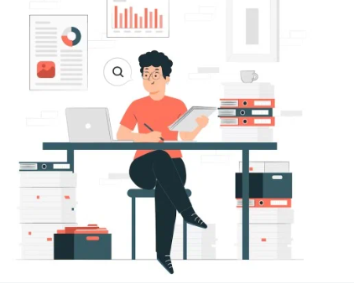

НОВОСТИ МИНИСТЕРСТВА ПРОСВЕЩЕНИЯ РОССИЙСКОЙ ФЕДЕРАЦИИ


 6 апреля 2026 года Минпросвещения России запустило в МАХ чат-бот «Правовой ассистент педагога»
Официальный чат-бот по защите чести и достоинства педагогических работников, разработанный Министерством просвещения РФ, доступен учителям из всех регионов страны в мессенджере МАХ. Сервис создан в рамках системной работы по поддержке педагогов и защите их профессиональных прав. С его помощью учителя могут получить необходимые рекомендации, адаптированные под их конкретную ситуацию.
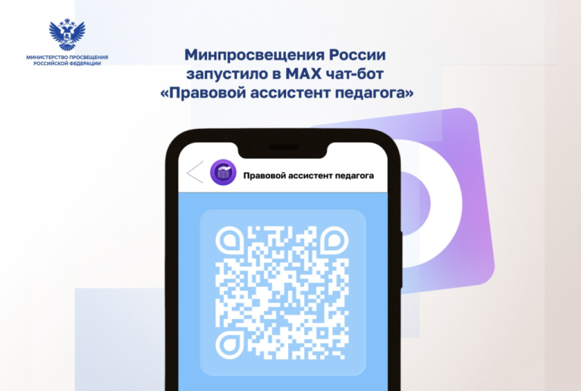
«Защита чести и достоинства педагога – это неотъемлемая часть качественного образовательного процесса. Учитель, который чувствует поддержку и уверен в своей защищенности, может полностью сосредоточиться на обучении детей. Мы понимаем, что у педагогов не всегда есть возможность оперативно получить квалифицированную консультативную помощь, поэтому запустили для них уникальный сервис в мессенджере МАХ. В круглосуточном режиме учителя с верифицированными учетными записями могут обратиться за помощью в специальный чат-бот. Его работа основана на утвержденных инструкциях и включает пошаговый алгоритм действий в конфликтных ситуациях, а также всю действующую нормативно-правовую базу», – прокомментировал Министр просвещения РФ Сергей Кравцов.
В чат-боте предусмотрено несколько разделов, посвященных урегулированию конфликтов с участниками образовательного процесса, в том числе в сети Интернет, социальных сетях. Сервис содержит нормативную и методическую базу, разделы «Мои права как педагога», «Часто задаваемые вопросы» и «Экстренная кнопка». Кроме того, в нем уточняются полномочия Комиссии по урегулированию споров и Региональной комиссии по защите профессиональной чести и достоинства. Формулировки чат-бота носят информационный характер и не заменяют правовую консультацию. Сервис позволяет педагогу быстро сориентироваться в сложной ситуации, получить алгоритм действий и понять, куда обращаться за дальнейшей помощью.

8 апреля 2026 года подведены итоги апробации модели оценки поведения школьников. Ее участниками стали более 40 тысяч учеников 1–8-х классов и более 2 тысяч педагогов. Ожидается, что в 2026/27 учебном году оценивать поведение школьников будут в десяти школах каждого региона России, а с 2027/28 учебного года эта модель будет введена во всех общеобразовательных организациях России.
Министр просвещения РФ Сергей Кравцов рассказал, что оценка поведения в первую очередь выступит механизмом защиты чести и достоинства учителя.
«Введение объективной оценки поведения учащихся позволит повысить прозрачность взаимодействия участников образовательного процесса и поддержать учителя. Системная фиксация конкретных фактов несоблюдения школьных требований учениками снизит необоснованные обвинения в адрес педагога. Кроме того, ранняя и объективная фиксация отклонений в поведении обучающихся даст возможность своевременно оказать школьнику необходимую поддержку, скорректировать трудности в общении и обучении», – прокомментировал Сергей Кравцов.
Планируется, что при выставлении оценки поведения будут учитываться соблюдение учеником дисциплины (участие в уроках без нарушения правил: опозданий, разговоров вне темы, использования мобильных телефонов; следование распорядку школы во внеурочное время), социальное взаимодействие (умение работать в команде, разрешать конфликты, проявлять эмпатию), личностные качества (ответственность, забота о школьном имуществе, участие в общественно полезном труде), учебная активность (готовность к урокам, выполнение домашних заданий, конструктивная обратная связь с учителем и одноклассниками), а также активное участие в школьных мероприятиях и проектах, в том числе в занятиях «Разговоры о важном», «Россия – мои горизонты», в проектах Движения Первых.
По результатам апробации трехуровневая система выбрана как наиболее оптимальная. Именно она обеспечивает достаточную дифференциацию между социально одобряемым поведением, поведением, требующим коррекции, и нарушением норм безопасности и прав других участников образовательного процесса. Также такая система является наиболее объективной, прозрачной, обладает гибкостью и профилактическим потенциалом.
Министр просвещения Российской Федерации Сергей Кравцов поздравил с Днем космонавтики:
«Дорогие друзья! Сегодня наша страна и весь мир отмечают знаменательный юбилей – 65-летие первого полета человека в космос. Эта дата навсегда вписана в историю человечества как символ мужества, науки и прогресса. Именно она стала настоящим прорывом и ознаменовала эру освоения космического пространства.
Подвиг Юрия Гагарина не просто изменил мир. Он раздвинул границы возможного, став вдохновляющим примером для будущих поколений, пробудил интерес многих ребят к науке, дал мощный импульс развитию образования.
Особые слова благодарности в этот день – ученым, инженерам, исследователям, конструкторам и всем специалистам, чей гений и неоценимый вклад в развитие космической отрасли сохраняют и приумножают лидерство России в покорении космоса.
Искренняя признательность учителям и наставникам. Благодаря вам миллионы мальчишек и девчонок не только получают качественные знания по естественным наукам – многие из них решают связать свою жизнь с космонавтикой.
Дорогие друзья! Пусть учеба станет прочным фундаментом для новых открытий и достижений, а славные традиции, заложенные легендарным Юрием Гагариным, живут в ваших делах и приумножаются вашими успехами. Верьте в свои силы и смело идите к цели!»

НОВОСТИ ИСМО

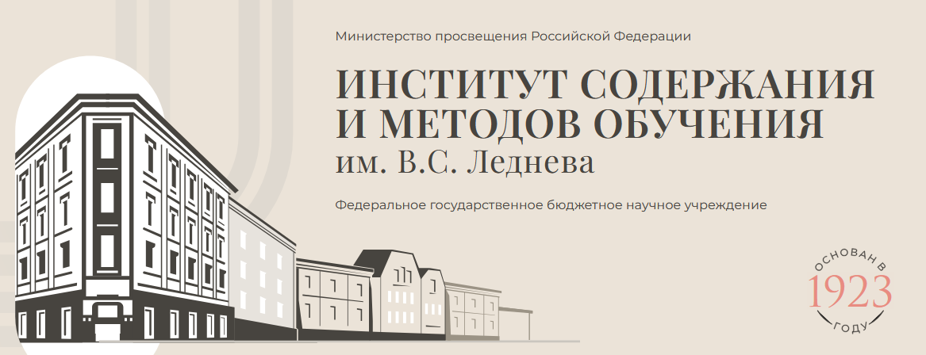

8 апреля 2026 года состоялась методическая среда ИСМО, посвященная приемам и методам, направленным на повышение интереса школьников к углубленному изучению биологии.
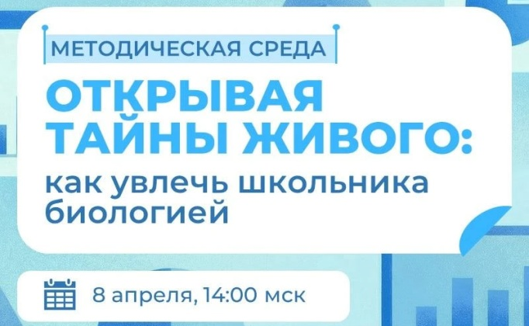
Спикеры:
- Кудряшова Елена Евгеньевна – ведущий эксперт центра математического и естественно-научного общего образования ИСМО им В.С. Леднева;
- Иванова Галина Анатольевна – учитель биологии высшей квалификационной категории ГБОУ г. Москвы “Школа № 2114”;
- Писарева Елена Михайловна – учитель биологии высшей квалификационной категории МБОУ “Лежневская средняя школа № 10”, победитель областного конкурса педагог года 2025;
- Мирошниченко Павел Валерьевич – научный сотрудник отдела НИОКР ООО «Научные развлечения».

8 апреля 2026 года состоялся вебинар Преподаем «Историю нашего края» в 6 классе
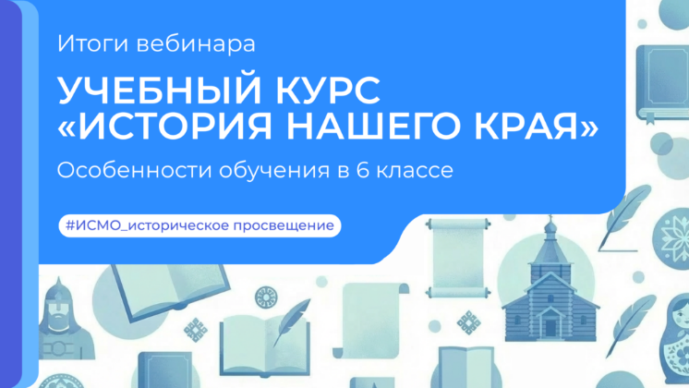
Эксперты ИСМО им. В.С. Леднева ответили на ключевые вопросы педагогов:
- Какие общие содержательные линии включены в курс 6 класса? Показали, как выстроить занятия, чтобы они были понятными и по-настоящему интересными.
- Как изучать период Российской империи и историю региона?
- Каким должно быть содержание нового курса, чтобы понимать, где брать материал и на чём делать акцент.
- Где взять готовую схему урока и как организовать проектную деятельность?
Представили чеклисты и гайд по организации проектно-исследовательской деятельности — бери и используй!
Запись вебинара доступна по ссылке

8 апреля 2026 года состоялся вебинар «Учебный курс «История нашего края»: особенности обучения в 6 классе».


Эксперты ИСМО им. В.С. Леднева ответили на следующие вопросы:
- Как выстроить содержание учебного курса?
- Что поможет учителю сделать учебный процесс эффективнее?
- Как организовать проектную деятельность на уроках?

https://vkvideo.ru/video-215962627_456240870

9 апреля 2026 года состоялся вебинар «Учебный курс «История нашего края»: особенности обучения в 7 классе».
- Как выстроить содержание учебного курса?
- Что поможет учителю сделать учебный процесс эффективнее?
- Как организовать проектную деятельность на уроках?
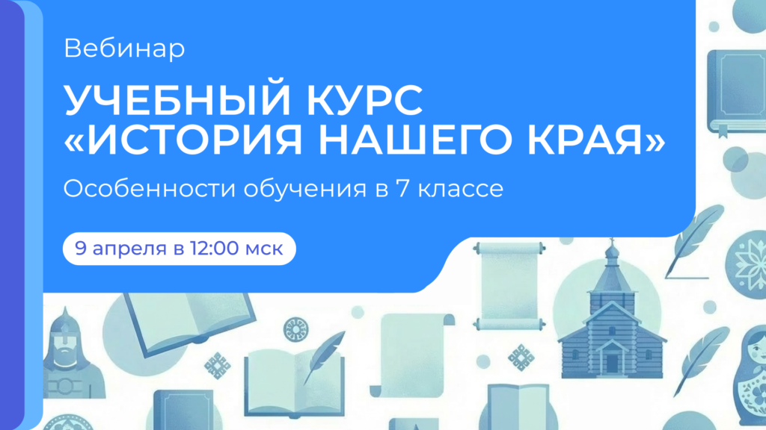
Эксперты ИСМО им. В.С. Леднева ответили на ключевые вопросы педагогов:
- Как обсуждать с семиклассниками исторические события XX века и современный этап?
- Какие приёмы работы с сюжетами новейшей истории наиболее эффективны.
- Какие исторические личности должны быть упомянуты в курсе в 7 классе? Разобрали «золотой список» персоналий.
- Как организовать и реализовать мини-проекты по истории нашего края в 7 классе? Представили алгоритмы и критерии оценки для исследовательско-проектной деятельности.
Для подготовки к уроку предлагаются чек-листы!
Запись вебинара доступна по ссылке

НОВОСТИ ИНСТИТУТА РЕАЛИЗАЦИИ ГОСУДАРСТВЕННОЙ ПОЛИТИКИ И ПРОФЕССИОНАЛЬНОГО РАЗВИТИЯ РАБОТНИКОВ ОБРАЗОВАНИЯ

ФГАОУ ВО «ГОСУДАРСТВЕННЫЙ УНИВЕРСИТЕТ ПРОСВЕЩЕНИЯ»
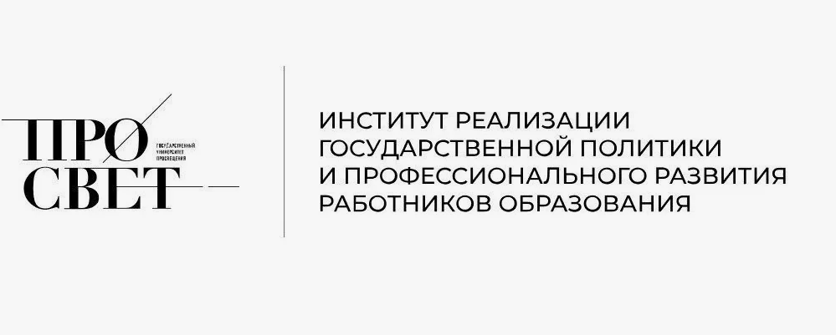
 9 апреля 2026 года в Государственном университете просвещения состоялся Форум молодых учителей-выпускников! Событие объединило более 50 участников — тех, кто уже делает первые шаги в профессии и продолжает быть частью университетского сообщества.
Форум организован Центром развития карьеры и взаимодействия со студентами и Институтом реализации государственной политики и профессионального развития работников образования в рамках 95-летия Университета.
Событие стало пространством для открытого диалога, обмена опытом и поиска решений актуальных задач в сфере образования!
С приветственным словом к участникам обратились:
- ректор Государственного университета просвещения Наталия Александровна Наумова;
- проректор по кадровой политике и имущественным отношениям Юлия Михайловна Вершинина;
- проректор по образовательной деятельности Оксана Валерьевна Гончарова.
Программа мероприятия была насыщенной и разнообразной:
- демонстрация выпускникам обновлённой инфраструктуры Университета;
- посетили Музей истории Просвета и Педагогический технопарк «Кванториум» им. И.В. Курчатова;
- включились в активную работу стратегической сессии при модерации представителей Института реализации госполитики и профессионального развития работников образования.
На сессии команды вместе с деканами и преподавателями факультетов проанализировали реальные вызовы, с которыми сталкиваются молодые педагоги, обсудили сложности адаптации в профессии и предложили конкретные решения. Это стало важным началом в развитии системы сопровождения студентов и выпускников и повышение качества подготовки будущих специалистов!
Форум положил начало новой традиции: развитие профессионального сообщества выпускников, объединяющего молодых педагогов для обмена опытом, поддержки и совместного профессионального роста!

НОВОСТИ МИНИСТЕРСТВА ОБРАЗОВАНИЯ И НАУКИ МУРМАНСКОЙ ОБЛАСТИ
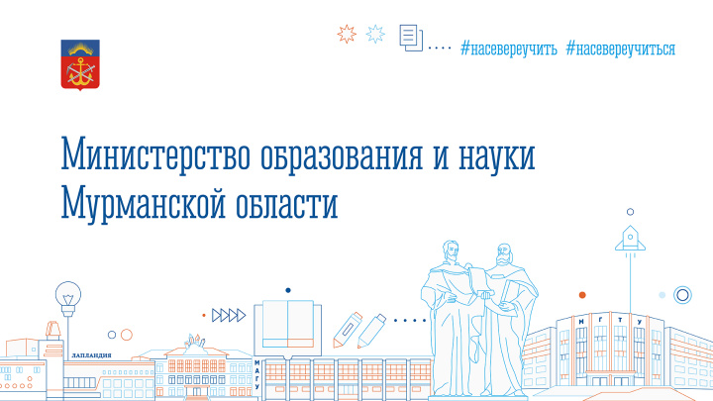

 В преддверии Дня космонавтики в образовательных учреждениях Мурманской области стартовала Неделя космоса в соответствии с Указом Президента России Владимира Путина. В 2026 году исполняется 65 лет со дня первого полета человека в космос, который совершил Юрий Гагарин.
Тематические мероприятия прошли с 6 по 12 апреля от детских садов до колледжей. Их главная задача – познакомить ребят с историей отечественной космонавтики, показать достижения страны и заинтересовать наукой и технологиями.

Традиционно неделя началась с внеурочных занятий «Разговоры о важном». В ходе встреч школьники и студенты обсудили значение первого полета человека в космос для всего мира, вклад отечественных ученых и инженеров в развитие космической отрасли, а также современные достижения России в освоении космического пространства. Особое внимание – роли науки и технологий в будущем страны и возможностям, которые открываются перед подрастающим поколением.

Также в течение недели в образовательных организациях прошли Гагаринский урок, классные часы, викторины, конкурсы, интерактивные занятия и спортивные игры, кинолектории. В Североморске в гимназии №1 в дошкольном отделении открыли «Парту Героя», посвященную Герою Советского Союза Юрию Гагарину.

Во всех муниципалитетах в школах также организованы фотовыставки «От Гагарина до тебя», подготовленные на основе архивных и современных материалов, отражающих ключевые этапы развития космонавтики. В колледжах региона состоялись встречи студентов с представителями научного сообщества, просмотры документальных фильмов, посвящённых освоению космоса.

8 апреля 2026 года на портале «Наш Север»: https://nashsever51.ru/forms/school стартовал опрос для родителей дошкольников и учащихся начальной школы о необходимости увеличения режима работы образовательных учреждений.

Анкетирование проводится по поручению Президента России с целью повышения доступности услуг дошкольных образовательных организаций и групп продленного дня для работающих родителей с учетом графиков их занятости.
Пользователям сервиса предложено выбрать муниципалитет и учреждение образования, а также ответить на один вопрос о потребности в более продолжительном времени работы детского сада или группы продленного дня в школе. Опрос продлится до 22 апреля.

Для участия не обязательно быть авторизованным пользователем, также опрос можно пройти анонимно.

9 апреля 2026 года в рамках личного приёма граждан министр образования и науки Диана Кузнецова провела встречу с представителями Ассоциации классных руководителей Мурманской области
Участие в разговоре приняли педагоги, для которых воспитание подрастающего поколения является не только профессиональной задачей, но и жизненной миссией.
Обсудили вопросы развития института классного руководства. Также участники встречи затронули планы по проведению семинаров для классных руководителей и региональной педагогической конференции, направленной на обмен опытом и лучшими образовательными практиками, выработку новых подходов к развитию воспитательной работы.
Участницы встречи отметили, что система образования Мурманской области успешно развивается благодаря реализации национальных проектов и народной программы «На Севере - жить!». Продолжается обновление образовательной инфраструктуры, формируется современная среда для обучения и воспитания детей. Педагоги поблагодарили за поддержку, которая способствует росту качества образования и позволяет сосредоточиться на главном — работе с детьми.
Напомним, ежемесячные доплаты за классное руководство в Мурманской области достигают 31 тысячи рублей. Педагогическим работникам общеобразовательных организаций обеспечены одни из самых высоких мер поддержки. Выплаты реализуются по поручению Президента России в рамках национального проекта «Молодёжь и дети» регионального проекта «Педагоги и наставники», также в регионе действуют дополнительные меры поддержки классным руководителям по решению губернатора Андрея Чибиса.

НОВОСТИ ЦНППМ ГАУДПО МО
«Институт развития образования»

6 апреля 2026 года Центр непрерывного повышения профессионального мастерства ГФУДПО МО «Институт развития образования» организовал межрегиональный семинар «Профильное образование как фактор социальной мобильности молодёжи». Мероприятие прошло в режиме ВКС и было направлено на реализацию приоритетных задач национального проекта «Молодежь и дети» и регионального стратегического плана «На Севере – жить!».
Семинар объединил около 70 специалистов организаций дополнительного профессионального образования, департаментов образования, руководителей муниципальных органов, осуществляющих управление в сфере образования, руководителей и педагогов общеобразовательных организаций из 6 субъектов Российской Федерации: Мурманской области, г. Москвы, г. Великого Новгорода, г. Ханты-Мансийска, г. Самары, г. Сургута, г. Омска.
В приветственном слове ректор ГАУДПО МО «Институт развития образования» Ларина Татьяна Михайловна отметила, что подготовка квалифицированных кадров в ключевых отраслях экономики напрямую влияет на инновационный потенциал и конкурентоспособность страны. Через стратегический план «На Севере – жить!» закрепляются ключевые направления в сфере образования, призванные сформировать кадровый потенциал для ведущих предприятий региона.
Цыганкова Наталья Сергеевна, директор ЦНППМ ГАУДПО МО «Институт развития образования», обозначила приоритетные направления в развитии профильного образования Мурманской области. Особое внимание уделяется созданию профильных классов в партнёрстве с предприятиями («ФосАгро-классы», морские классы) и развитию ранней профориентации школьников.
В ходе семинара были успешно реализованы два содержательных трека: управленческий, ориентированный на совершенствование механизмов координации и стратегического планирования в сфере образования, и методический, нацеленный на освоение современных педагогических технологий и обмен практическим опытом. Особое внимание аудитории привлекло выступление руководителей общеобразовательных организаций Мурманской области — директоров и их заместителей, — представивших результаты практической реализации модели профильного образования на институциональном уровне в партнёрстве с ведущими промышленными предприятиями региона.
В рамках обозначенного подхода инициирован ряд образовательных проектов, нацеленных на раннюю профориентацию и подготовку кадров для ключевых отраслей экономики Арктики: «Горняк будущего», «Металлург будущего», «Энергетик будущего».
Среди спикеров были:
- Теленков Евгений Андреевич, директор МБОУ «СОШ № 5 г. Кировска»,
- Достанко Марина Александровна, директор МБОУ «РСОШ им. В.С.Воронина»,
- Михайлова Лариса Валентиновна, директор АНОО «Губернаторский лицей»,
- Лаврухин Виталий Александрович, директор МБОУ г. Мурманска лицей № 2,
- Пономаренко Юлия Андреевна, заместитель директора по УВР МБОУ г. Мурманска «Гимназия № 7».
Представленный опыт демонстрирует перспективность интеграции общего образования и отраслевой практики как инструмента формирования кадрового потенциала региона и повышения социальной мобильности молодёжи Мурманской области.
Второй трек семинара был посвящён практическим аспектам методической работы в профильных образовательных классах Мурманской области. Педагоги представили кейсы из опыта работы с «ФосАгро-классами», «Газпром-классами», «Атом-классами», а также инженерными, предпринимательскими и кадетскими классами. Особое внимание было уделено вопросам интеграции школьного образования с реальной профессиональной средой: участникам предложены методические рекомендации по организации проектной и исследовательской деятельности учащихся, внедрению индивидуальных предпрофессиональных портфолио, реализации профориентационного минимума и повышению квалификации педагогов для работы в условиях профильного обучения.
Участники семинара отметили высокий уровень представленного опыта и возможность использования методических рекомендаций спикеров в профессиональной деятельности.
Руководитель семинара: Цыганкова Наталья Сергеевна, директор ЦНППМ ГАУДПО МО «ИРО»
8 апреля 2026 года Центр непрерывного повышения профессионального мастерства ГАУДПО МО «Институт развития образования» провел мастер-класс «Развитие логического мышления у школьников через решение нестандартных задач». В работе мастер-класса приняли участие 48 педагогов общеобразовательных организаций Мурманской области из 10 муниципальных образований.
Программа мастер-класса была выстроена на принципе единства теоретического осмысления методических подходов и их практической реализации посредством специально подобранных заданий и кейсов.
В ходе мероприятия педагоги обменялись опытом использования эффективных методов развития логического мышления через решение нестандартных задач. Обсуждались следующие направления:
-развитие наглядно-действенного и наглядно-образного мышления младших школьников;
-формирование комплексного мыслительного процесса (анализ, синтез, классификация);
-внедрение игровых и развивающих технологий на уровне начального и основного общего образования;
-применение элементов организационно-деятельностных игр для развития одарённости и метапредметных навыков;
-адаптация методик для детей с ОВЗ с учётом их особых образовательных потребностей;
-использование интерактивных методов для формирования коммуникативных навыков и командной работы.
Участники мастер-класса отметили высокий уровень представленного опыта и возможность использования методических рекомендаций спикеров в профессиональной деятельности.
Руководитель мастер-класса: Богомолова Екатерина Владимировна, методист ЦНППМ ГАУДПО МО «ИРО»

Сотрудники ЦНППМ в течение недели разработали 82 индивидуальных образовательных маршрута для педагогов Мурманской области с целью совершенствования их профессиональных компетенций.

© 2026 ЦНППМ ГАУДПО МО «ИРО»

